**实验报告**

1. **实验目的**

1、进一步加深对类和对象的理解

2、掌握几种对象传递的使用方法

3、掌握静态成员的概念和使用

1. **实验内容**
2. 设计程序的逻辑思路：

本次实验作业主要目的是实现一个技能的两个攻击目标分摊伤害的效果。首先，我继续使用类和对象进行程序设计，头文件houyi fentan.h进行函数声明和变量声明；然后在houyi.cpp创建一个类，该构造函数中定义了一个血量和蓝量然后创建了一个普通成员函数，来创建后羿英雄的一技能效果，然后又创建了一个普通成员函数进行伤害减血；在main.cpp中，分别创建两个对象，一个是韩信、一个是李白，调用技能函数进行攻击，调用伤害减血函数进行对两个目标英雄伤害，因为后羿一技能有分摊伤害的效果，所以两个目标英雄都受到伤害。从而实现该作业。

1. 程序的主体代码：

Houyi fentan.h

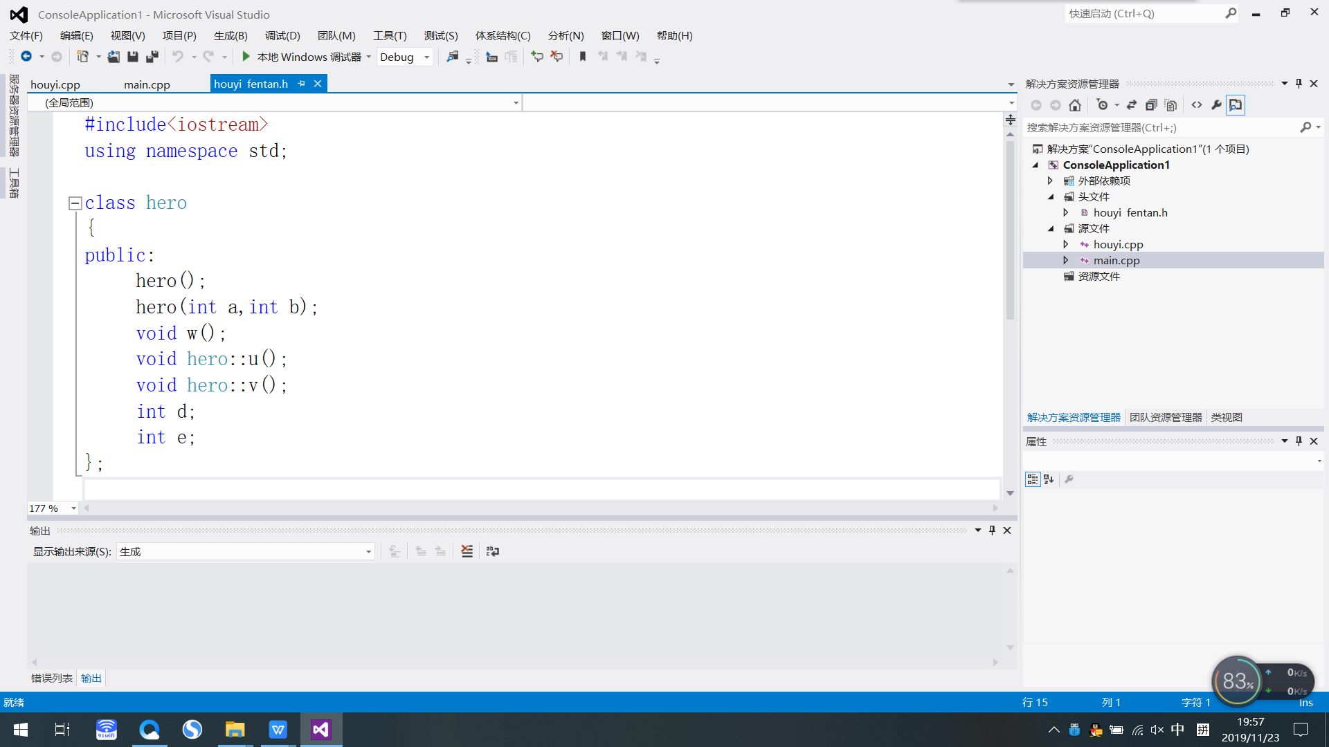

Houyi.cpp

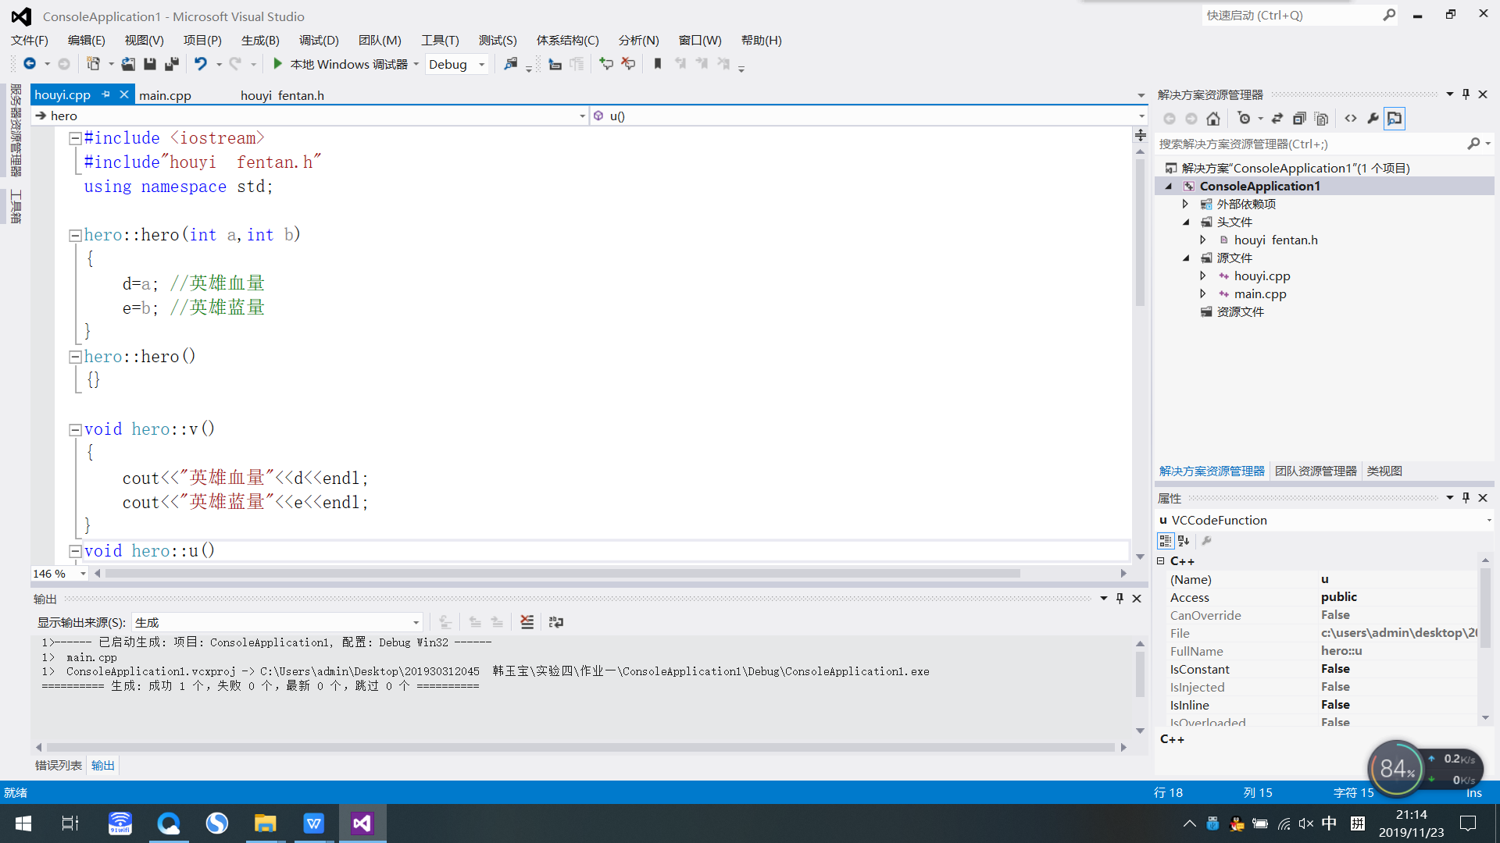

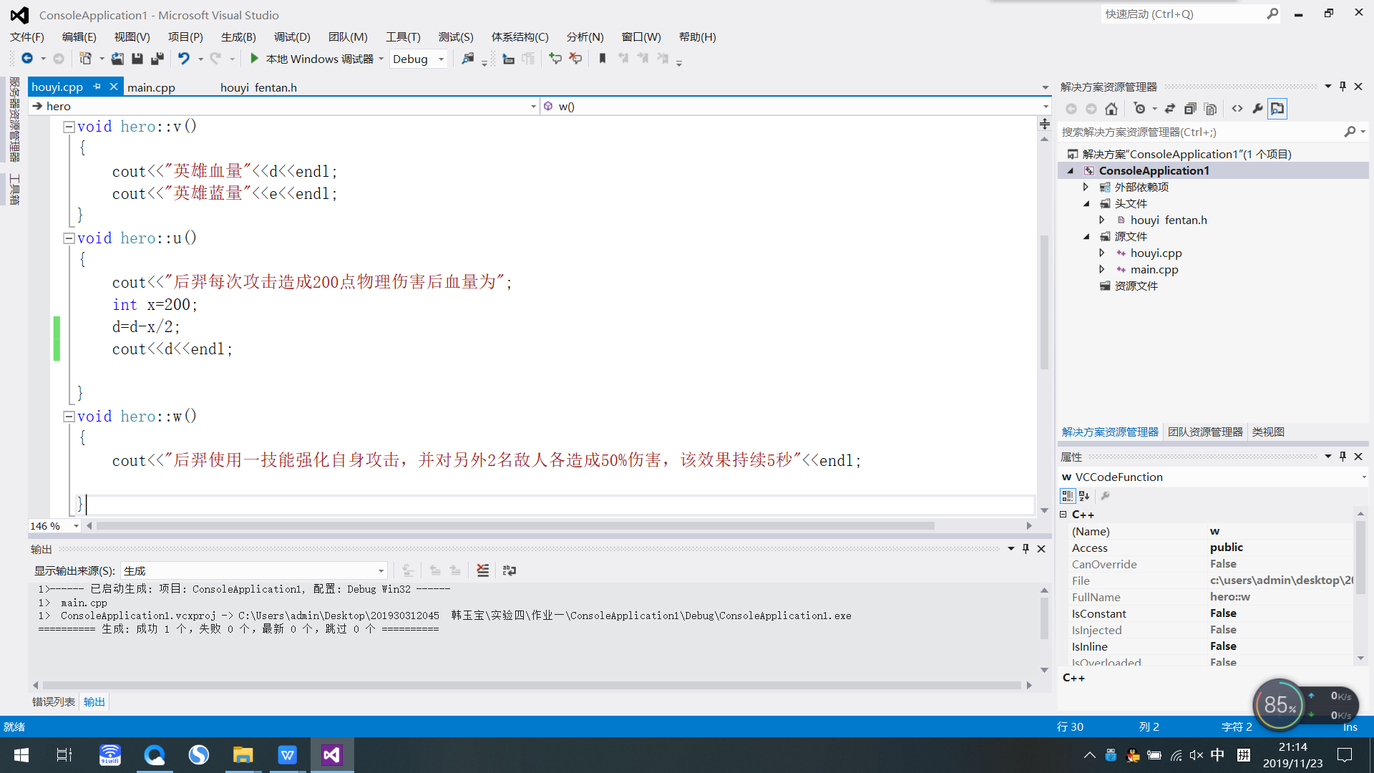

Main.cpp

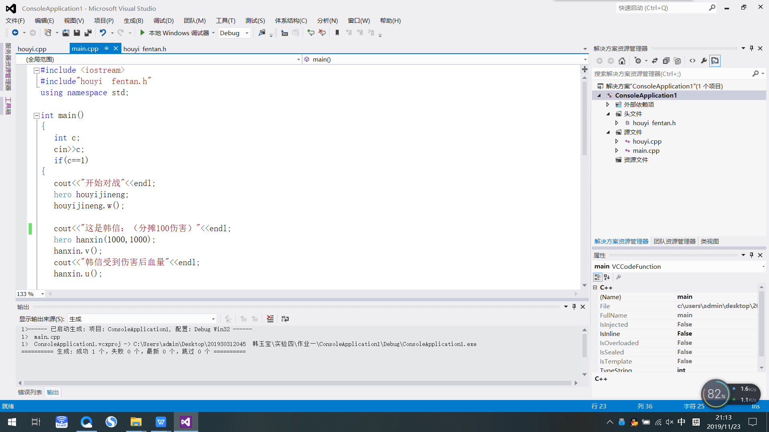

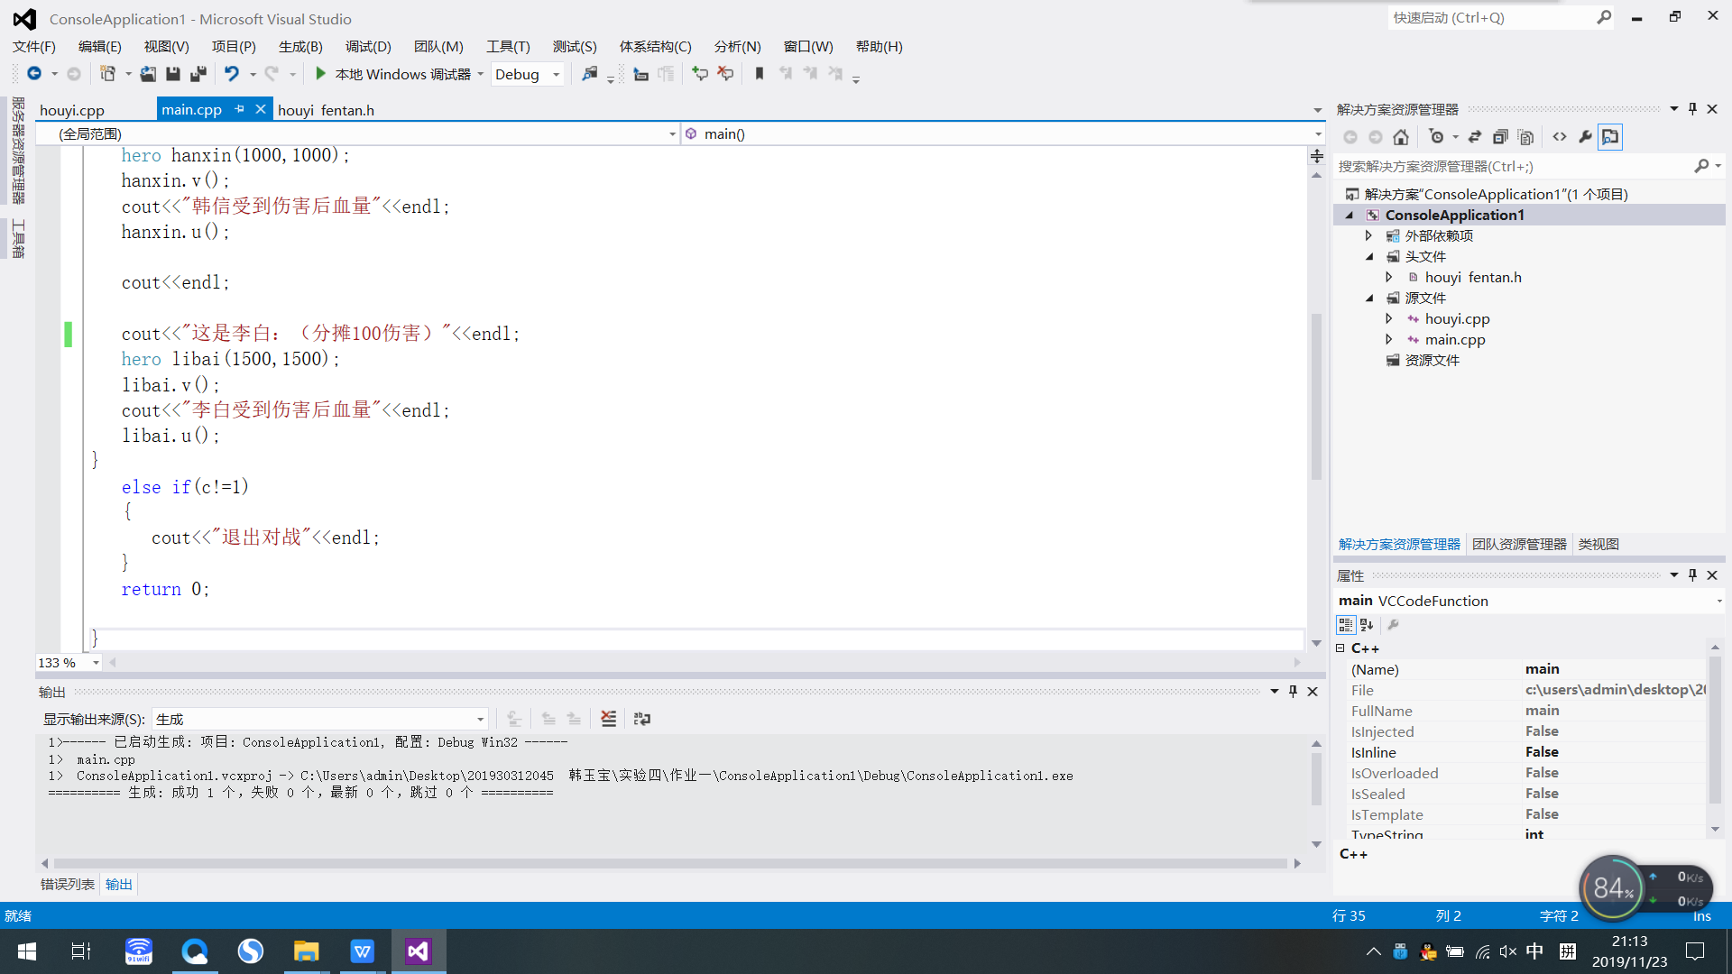

1. **实验结果**
2. 产生的错误及解决方法

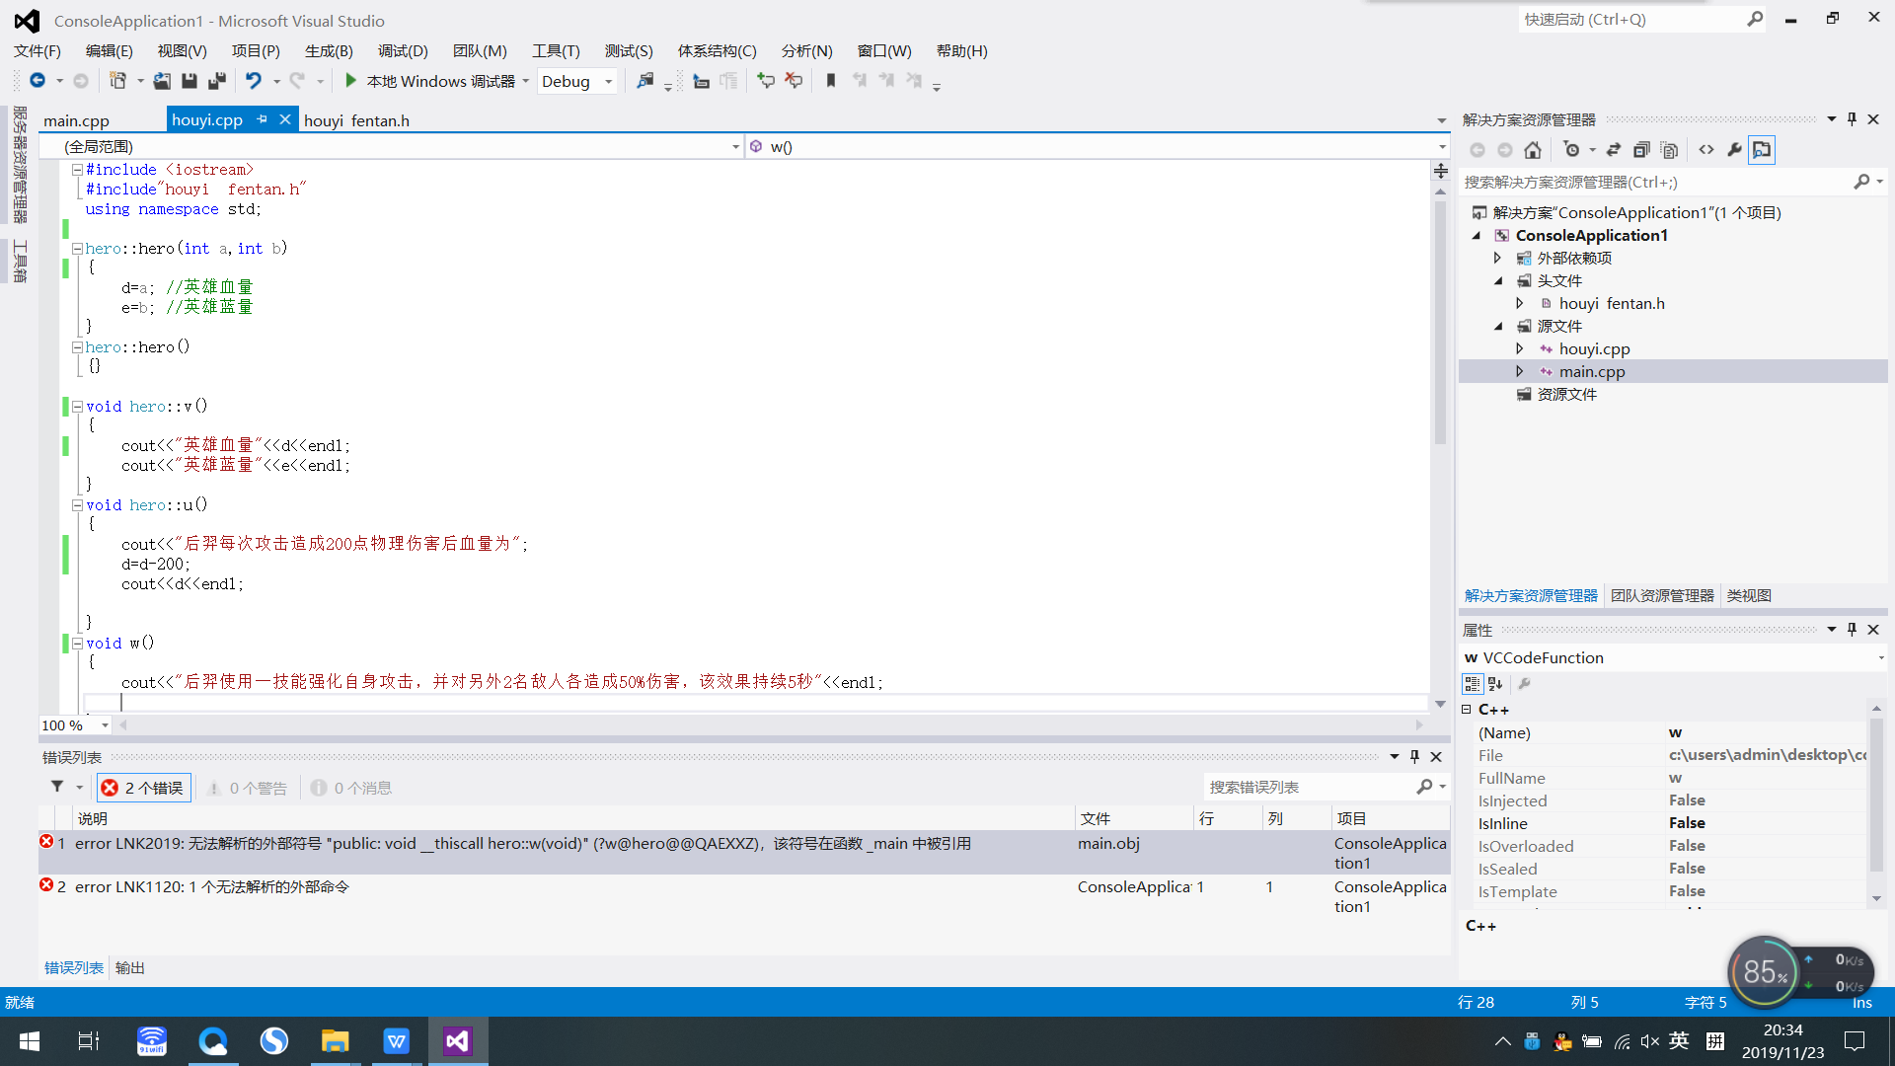

**产生的错误：**（1）无法解析的外部符号 "public: void __thiscall hero::w(void)" (?w@hero@@QAEXXZ)，该符号在函数 _main 中被引用。（2） 1 个无法解析的外部命令。

**解决方法：**说实话这个问题一直困扰我很长时间。**第一次出现，**是刚安装上这个程序，当时出现直接蒙了，应为这个错误Debug只给报错，但是不说是哪里有错，我请教了多方神圣他们说你的Debug中没有生成exe文件，当时一致认为是我的程序软件出了问题。然后我就把软件卸载了重新安装了，然而并没有什么软用，安装后照样还是这个问题；**第二次出现，**是在做这个程序的时候，当时有请教了百度，百度说我的文件项目建错了，然后重新建了工程后，确实老长时间没有在出现过。但是直到今天。**第三次出现，**我在仔细阅读了我的程序确实程序中看似没错误，但是就是因为往往被容易忽略的问题。**改的地方：**把程序中的“void w()”函数改为“void hero::w()”。这样就可以解决函数出现的问题。

1. 实验结果显示

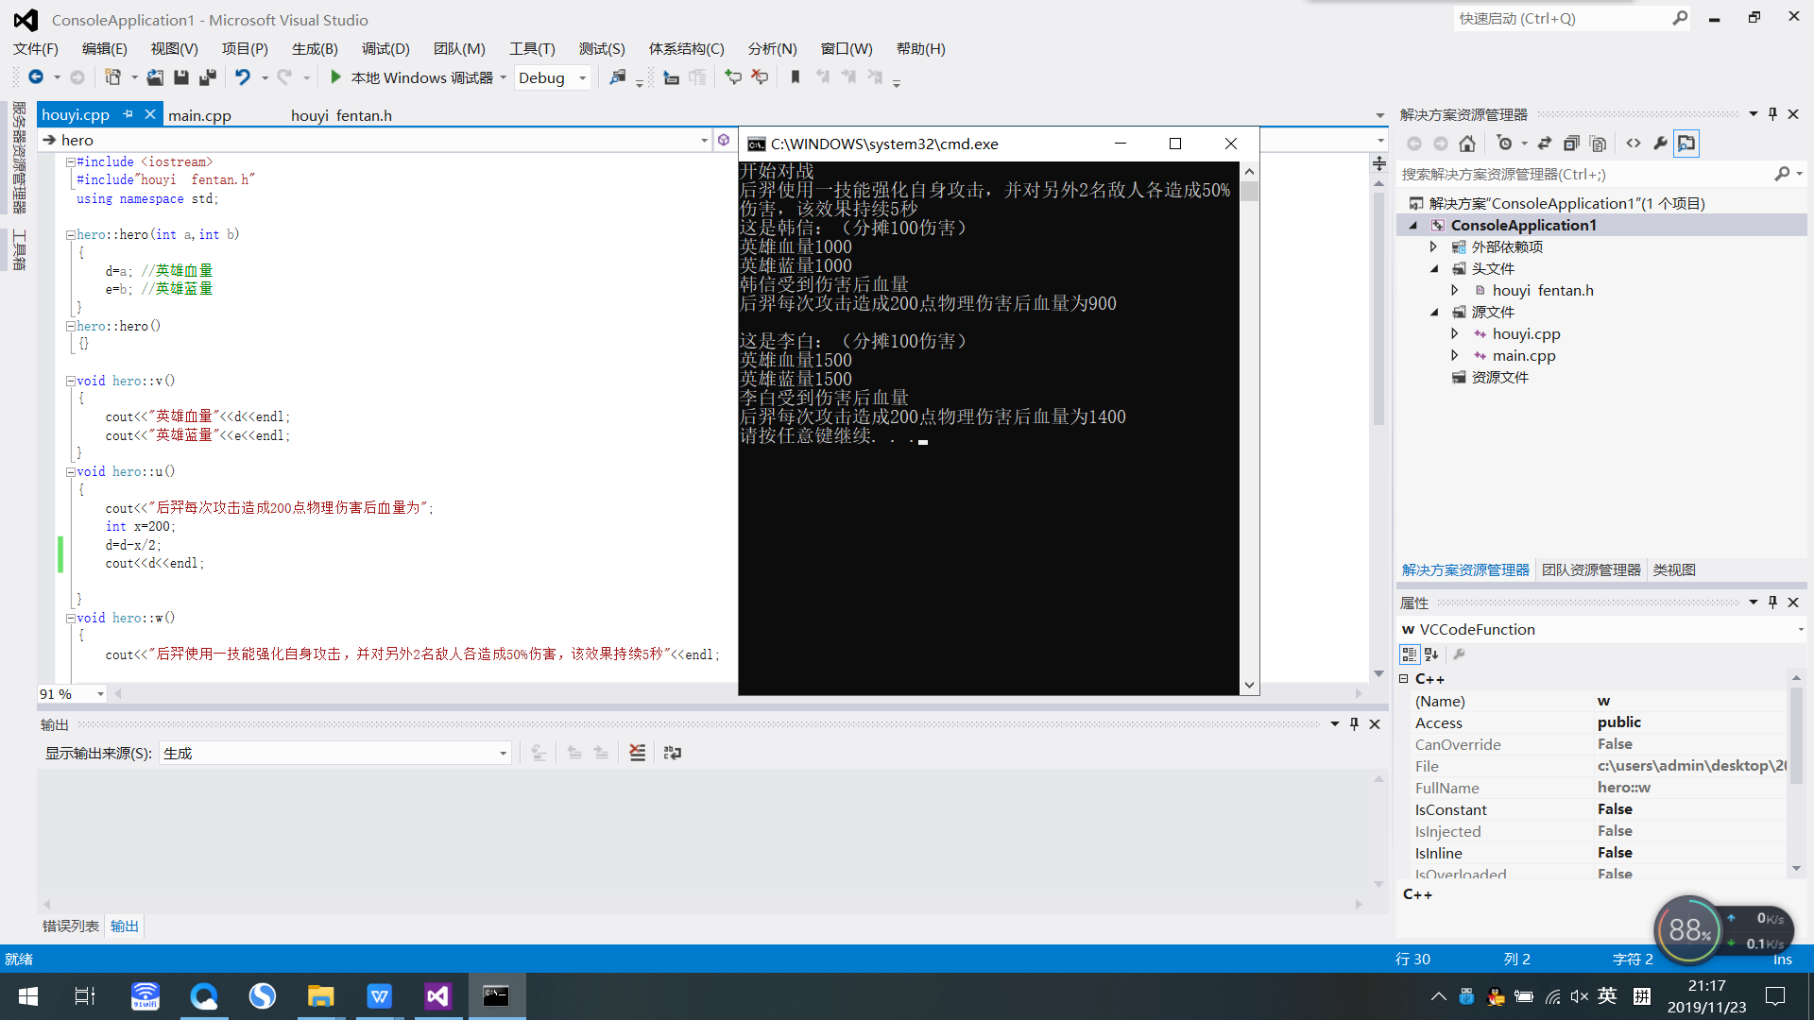

1. **思想感悟**

在这次实验中，我学习到了很多进一步加深了对类和对象的理解，以前只知道玩王者荣耀，而不知做这游戏后面的那些编程人员辛苦，以前刚开始上这实验课只是为完成作业而拼搏，但是随着时间的改变，使我的想法改变了，让我真正的喜欢上编程这门艺术，我会经常利用课下时间多多研究这门课程的，我知道大家只知道玩王者荣耀的快感，但是不知道那些背后辛苦的编程人员。想说的话真的很多很多，但是纸张不够啊！！！总之，我要向**广大的程序员**和**徐老师**和**黄老师**说一声你们辛苦了。